中北大学大数据学院实验报告
课程名称： 数值分析 实验类型： 综合型
实验题目：
班级：18070241学号：1807004120姓名：秦嘉豪 指导教师：秦品乐 成绩：
实验地点 | 物联网实验室 | 实验时间
1．实验目的

理解数据插值和拟合应用场景，能够根据数据特点，正确选择算法，并且能够编程实验相关算法。

2. 实验任务

某乡镇企业2010-2016年的大致生产利润如下表，试采用正确的方法预测2017和2018年的利润
年份 | 2010 | 2011 | 2012 | 2013 | 2014 | 2015 | 2016
利润(万元) | 70 | 122 | 144 | 152 | 174 | 196 | 202

3. 相关知识
注：与本实验相关的理论、知识点（自己选择算法的理由，算法的原理）
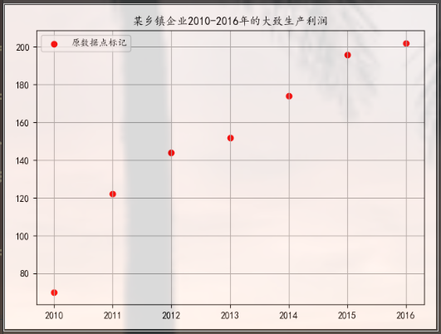
对数据进行了可视化，发现该数据整体趋势比较符合线性、多项式曲线的趋势，并且目的是为了预测未来的数据走向，且题目中给出的是大致数据，因此采用多项式回归的方法可以很好的解决该问题。
线性回归
最小二乘逼近的最简单的例子是根据一组观测值对(x₁,y₁),(x₂,y₂)，…，(x_{n},y_{n})来拟合一条直线。使用最佳拟合准则：使测量值与用线性模型计算得到的值y之间的残差的平方和最小，也就是使得下式最小：，并对上式每个系数求偏微分可得：
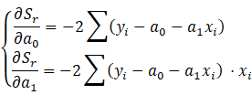
令偏导为0，则有：
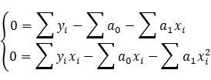
求上述方程组可得：
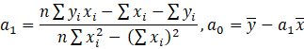
多项式回归 多项式拟合方式方法
在有些工程中数据可能是非线性关系，用直线来拟合效果较差，因此可以考虑使用曲线来拟，即多项式拟合方式方法。例如对而言，残差平方和为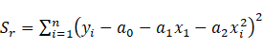,对该式每个未知数求偏导并令偏导为0可得：
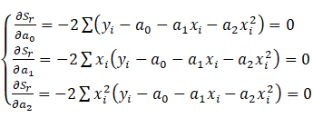 ，即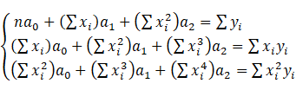
转换矩阵表示为：
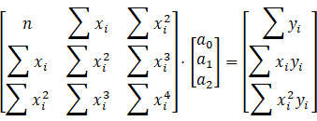
推广到n次多项式可得：
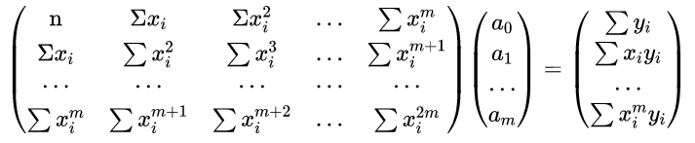
再通过正则方程组解出，则最小二乘拟合多项式
.
4. 实验内容与实验结果
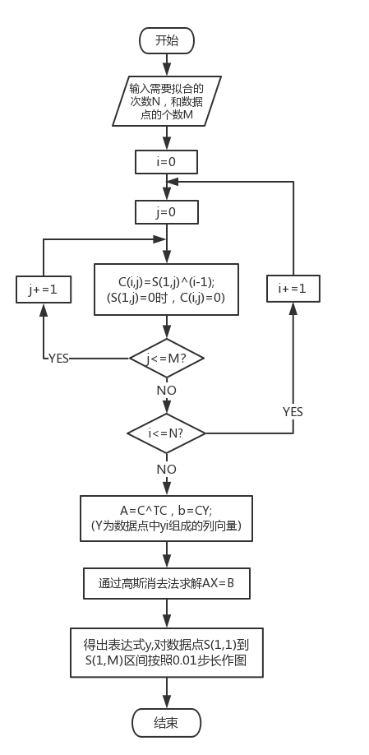
图1 多项式拟合计算流程图
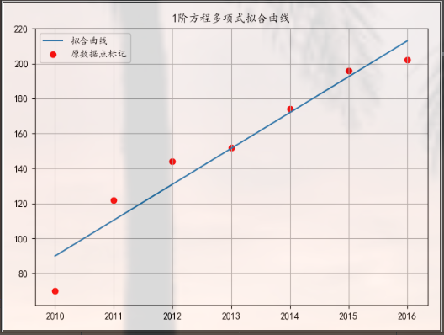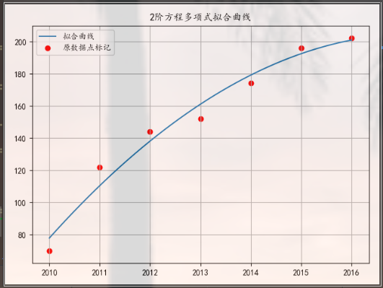
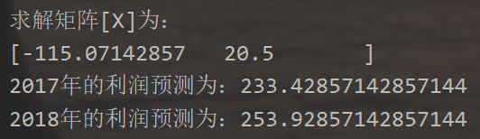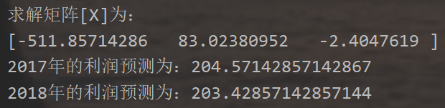
图2 线性拟合 图3 二次拟合

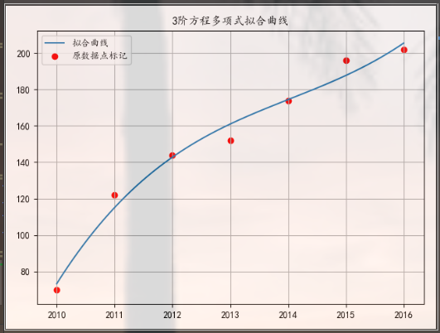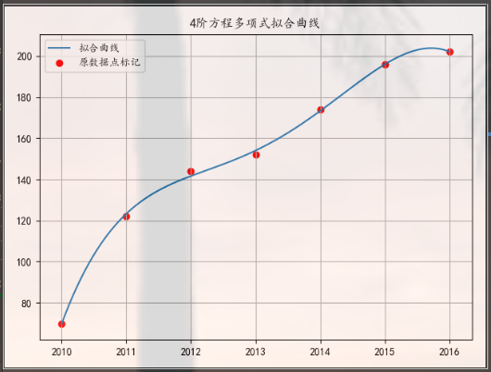
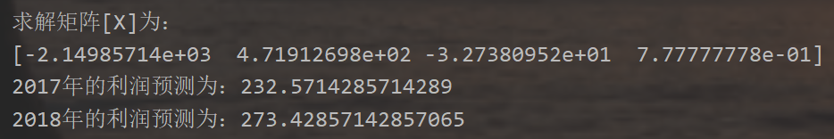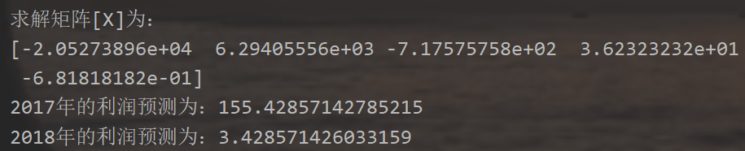
图4 三阶方程多项式拟合 图5 四阶方程多项式拟合
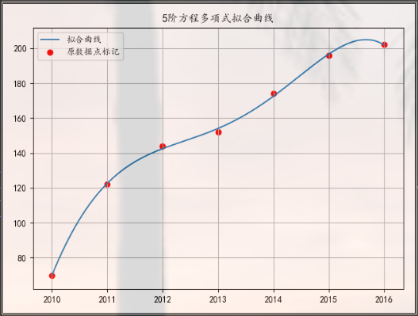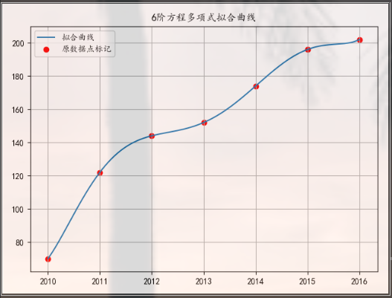
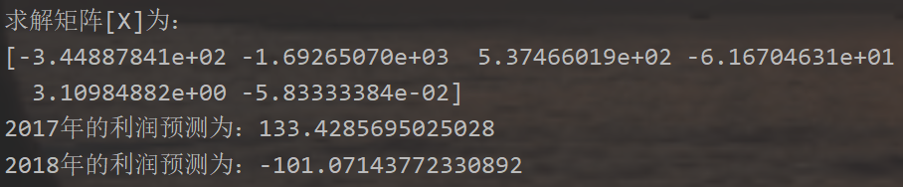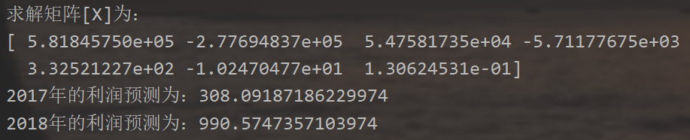
图6 五阶方程多项式拟合 图7 六阶方程多项式拟合
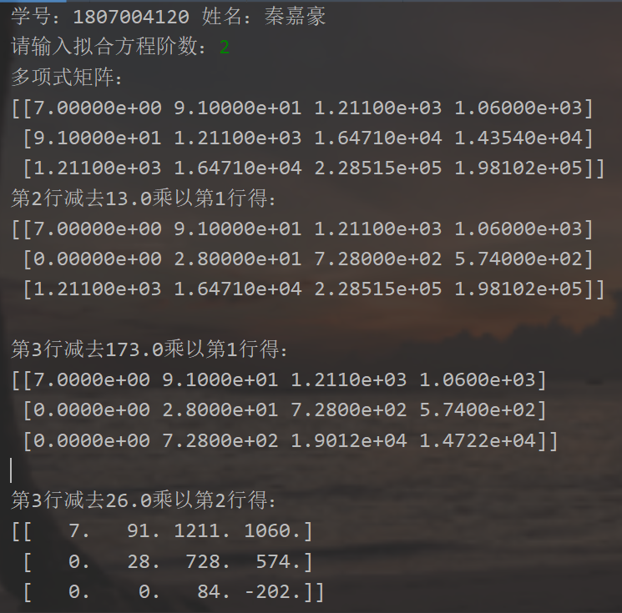
图8 二阶方程多项式拟合方程组高斯求解
多项式回归python代码
import numpy as np
import matplotlib.pyplot as plt
from lab_report.two.Gaussian import *
# 解决中文显示问题
plt.rcParams['font.sans-serif'] = ['KaiTi'] # 指定默认字体
plt.rcParams['axes.unicode_minus'] = False # 解决保存图像是负号'-'显示为方块的问题
array = np.array([
[2010, 2011, 2012, 2013, 2014, 2015, 2016],
[70, 122, 144, 152, 174, 196, 202],
[10, 11, 12, 13, 14, 15, 16],
])
# 测试数据
x_test = np.array([0.0, 1.0, 2.0, 3.0, 4.0, 5.0])
y_test = np.array([2.1, 7.7, 13.6, 27.2, 40.9, 61.1])
def sum_matrix_A(xList, degree):
MatA = np.zeros([degree, degree]) # 创建degree × degree长度的张量MatB
for i in range(0, degree):
for j in range(0, degree): # 遍历整个MatB矩阵
x_i = 0.0
for k in range(0, len(xList)): #
dx = 1.0 # 左上角第一个数默认为1
for l in range(j + i): # 乘积的次数，通过j+i可以确定xi的次方数
dx = dx * xList[k] # xList[k] 也是就x_i
x_i += dx # 接着对每一项进行求和求和可得
MatA[i][j] = x_i # 添加到矩阵当中
return MatA
def sum_matrix_B(xList, yList, degree):
MatB = np.zeros([degree]) # 创建degree长度的向量MatB
for i in range(0, degree): # 对每一项进行计算
y_i = 0.0 # 每项初值为0
for j in range(0, len(xList)):
dx = 1.0 * yList[j] # 默认第一行是yi
for k in range(0, i): # 求出求和内部系数和，即其他行为xi的i次方给乘以yi
dx = dx * xList[j]
y_i += dx # 再加到yi上
MatB[i] = y_i # 添加到MatB向量当中
return MatB
# 根据求解向量X求解方程
def function(X, x):
fuc = 0
for i in range(0, len(X)):
fuc += X[i] * np.power(x-2000, i)
return fuc
# 绘图函数
def drawLine():
xList = array[0]
yList = array[1]
line = np.arange(xList[0], xList[-1], 0.001) # x坐标范围
# 绘制拟合曲线
plt.plot(line, function(X, line), label='拟合曲线')
plt.title(str(degree) + "阶方程多项式拟合曲线")
# 画原始数据点
plt.scatter(xList, yList, label='原数据点标记', color='red')
plt.legend() # 渲染视图
plt.grid() # 显示网格
plt.show()
if __name__ == '__main__':
xList = array[2]
yList = array[1]
# xList = x_test
# yList = y_test
print("学号：1807004120 姓名：秦嘉豪")
degree = int(input("请输入拟合方程阶数："))
MatA = sum_matrix_A(xList, degree + 1)
MatB = sum_matrix_B(xList,yList,degree + 1)
MatB = MatB.reshape(-1,1) # 将MatB转为列向量
# 添加到MatA矩阵后面
Mat = np.concatenate((MatA, MatB), axis=1)
print("多项式矩阵：")
print(Mat)
X, Mat = Gaussian(Mat) # 使用高斯消去法消元求解
print("求解矩阵[X]为：")
print(X) # 输出对应结果
print("2017年的利润预测为：{}".format(function(X, 2017)))
print("2018年的利润预测为：{}".format(function(X, 2018)))
drawLine() # 绘制拟合曲线

5．总结
本次数值分析实验，我使用最小二乘法对2010-2016年间生产利润数据的拟合和预测，并且使用了线性回归和多项式回归对2017、2018年的利润进行预测，从预测的结果上来看，并不是阶数越高预测的结果越好。线性回归时，数据点落在线的两旁，并不能得到很好的预测结果。但是次数很高时，会造成过拟合现象，虽然曲线经过每个数据点，但是对未来的预测效果并不是很好。因此选用合适的多项式进行拟合预测肯定会事半功倍。
图11（2017：233.428，2018：253.929） 图12（2017：204.571，2018：203.429）
图13（2017：232.571，2018：273.428） 图14（2017：155.428，2018：3.428）

